En6 Rendement
Als een mens energie levert, noemen we dat ook wel arbeid verrichten. Met de arbeid die verricht wordt, bedoelen we de energie die geleverd wordt. In het vervolg zullen we meestal spreken van arbeid verrichten. Motoren zijn gemaakt om energie te leveren. Ook bij motoren spreken we van arbeid verrichten. In een motor ontstaat echter ook temperatuurenergie.
Niet alle omgezette energie is verrichtte arbeid. In dit hoofdstuk gaan we hier naar kijken.

Opgave 1
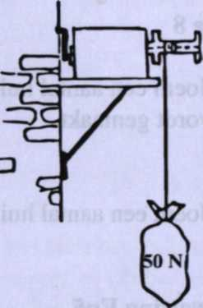
Een voorwerp van 50 N, wordt door een hijskraan die op elektriciteit werkt, met constante snelheid 1,60 m opgehesen. Figuur 6-1. Er is geen weerstand.
a De energieomzetting die plaatsvindt is dus:
elektr E zwaarte E
temp E
b Bereken de zwaarte-energie die ontstaat.
c Waarom is in het schema de bewegingsenergie niet opgeschreven? fig 6-1
Opgave 2
Bij de hijskraan uit opgave 1 wordt totaal 100 J elektrische energie omgezet.
a Bereken de temperatuurenergie die in de motor ontstaat.
b Bereken hoeveel procent van de totaal omgezette energie arbeid is.
We noemen dit het rendement van de omzetting
c Bij een motor is de arbeid van de motor de geleverde energie. Daarnaast ontstaat er temperatuurenergie in de motor.
De door de motor geleverde energie is altijd minder dan de omgezette energie. Als we de omgezette energie 100% noemen dan is de geleverde energie een bepaald percentage hiervan. Dit percentage noemen we het rendement.

Opgave 3
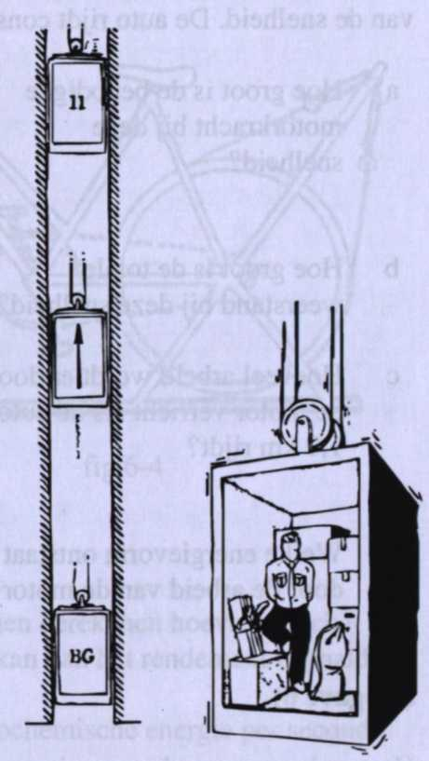
Een lift met inhoud, samen 500 kg, wordt 15 m omhoog gehesen. Het rendement van de elektromotor en de aandrijving is 80 %. Zie figuur 6-2. De weerstand tijdens het hijsen mag buiten beschouwing gelaten worden. De energieomzetting is dus:
100% 80%
elektrische E zwaarte E
temp E
20%
In het schema is het rendement aangegeven.
b Bereken de arbeid die door de motor verricht wordt.
c Bereken de totaal omgezette energie.
d Bereken hoeveel temperatuurenergie er in de motor ontstaat.

fig 6-2
Er wordt een dubbele katrol gebruikt, zodat de lift aan 4 kabels hangt.
e Bereken de kracht in de kabel.
f Hoeveel meter kabel heeft men moeten opwinden?
Opgave 4
In een rijdende auto wordt in de motor 0,50 MJ chemische energie omgezet. De arbeid die de motor dan verricht is 0,20 MJ. Er ontstaat dus 0,30 MJ temperatuurenergie in de motor.
a Schrijf de energie-omzetting op die in de motor plaatsvindt. b Bereken het rendement van de motor.

Opgave 5

Om een auto met constante snelheid te laten rijden moet de motorkracht even groot zijn als de totale weerstand. In de grafiek van figuur 6-3 is de benodigde motorkracht geven als functie van de snelheid. De auto rijdt constant 20 m/s (= 72 km/h).
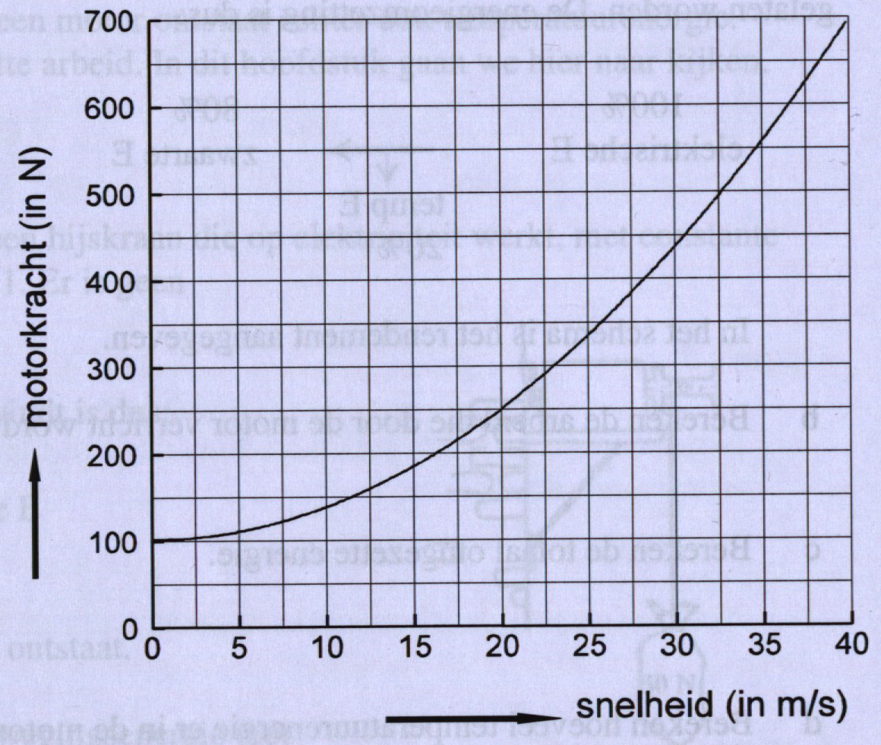
a Hoe groot is de benodigde motorkracht bij deze snelheid?
b Hoe groot is de totale weerstand bij deze snelheid?
c Hoeveel arbeid wordt er door de motor verricht als de auto 1,0 km rijdt?
d Welke energievorm ontstaat door de arbeid van de motor?
(Opgave 6) fig 6-3
Het rendement van de auto uit opgave 5 bij 20 m/s is 20%.
a Schrijf de energie-omzetting bij de rijdende auto op.
b In 5c heb je berekend hoeveel energie de motor per km moet leveren. Bereken de totaal omgezette energie als de auto 1,0 km aflegt.
c 1,0 1 benzine bevat 30 MJ energie. Bereken hoeveel km met deze auto op 1,0 1 benzine kan worden gereden.

Opgave 7
Om het rendement van een wielrenner te bepalen gebruikt men een hometrainer. Zie figuur 6-4.
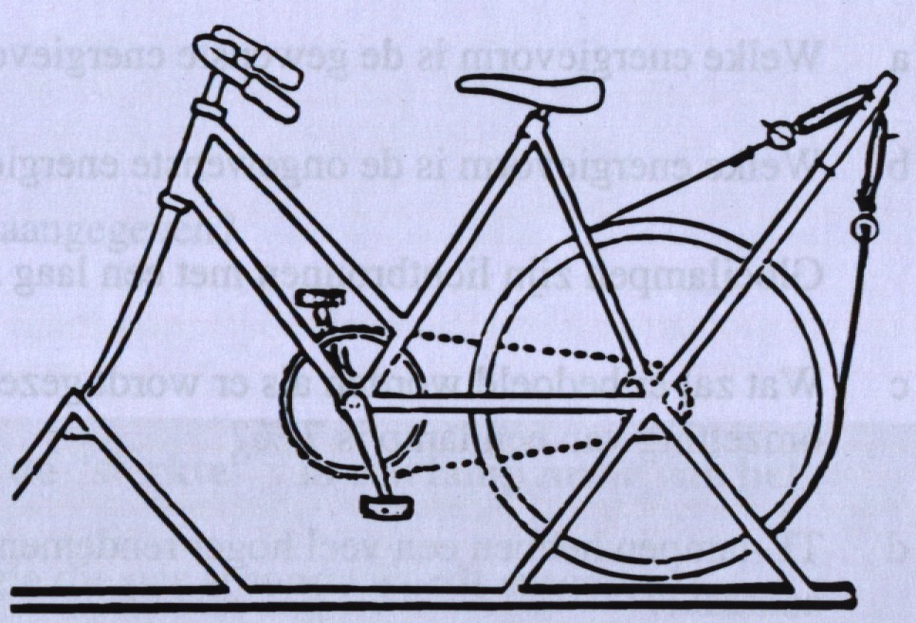
Met een snelheidsmeter kan de snelheid gemeten worden waarmee de proefpersoon fietst. Om het achterwiel kan een slipband gespannen worden die door twee veren strak gehouden wordt. Zo kan men kunstmatig een weerstand aanbrengen. Bij een bepaalde proefneming is de weerstand ingesteld op 40 N. De snelheidsmeter geeft dan 5,0 m/s.

fig 6-4
a Bereken de arbeid die per seconde verricht wordt.
Door tegelijkertijd de zuurstofopname te meten kan men berekenen hoeveel biochemische energie per seconde wordt omgezet. Hiermee kan dan het rendement bepaald worden.
Uit de zuurstofopname heeft men berekend dat aan biochemische energie per seconde 1200 J wordt omgezet.
b Bereken het rendement van de wielrenner.

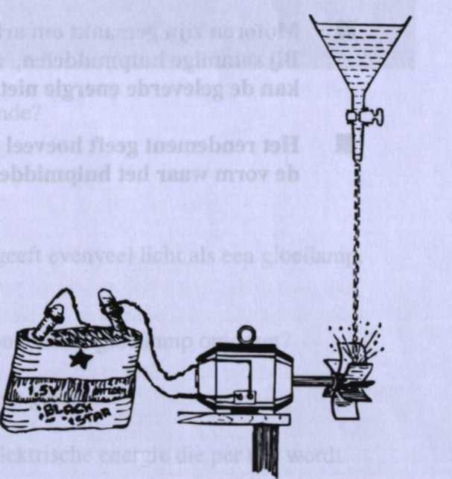
Opgave 8
1,0 m³ (1000 kg) water valt vanaf 10,0 m hoogte op een turbine. Deze turbine is verbonden met een dynamo die een batterij oplaadt. Zie figuur 6-5. Het rendement van de turbine en de dynamo samen wordt gesteld op 40 %. De temperatuurenergie die bij het opladen van de batterij ontstaat, mag je buiten beschouwing laten. 1 dm³ water = 1 kg.
a Schrijf de energie-omzetting op als een omzetting.
b Bereken hoeveel chemische energie er in de accu ontstaat. fig 6-5

Opgave 9
Als de energie-omzetting niet met behulp van een motor plaatsvindt, dan kun je de geleverde energie niet met arbeid berekenen.
a Welke energievorm is de gewenste energievorm bij een gloeilamp?
b Welke energievorm is de ongewenste energievorm bij een lamp?
Gloeilampen zijn lichtbronnen met een laag rendement. Zo'n 7%
c Wat zal er bedoeld worden als er wordt gezegd: het rendement van de energieomzetting van een lamp is 7 %?
d TL-lampen hebben een veel hoger rendement. Hoe kun je dat al weten als je de lamp aanraakt?
e In een lampje wordt 200 J elektrische energie omgezet. In dezelfde tijd ontstaat er 186 J temperatuurenergie.
Bereken het rendement van dit lampje.
Samenvatting En6
- Bij een energie-omzetting in een hulpmiddel kunnen we de geleverde energie vaak berekenen met kracht x afstand. We noemen dit ook wel de arbeid.
- Motoren zijn gemaakt om arbeid te verrichten.
Bij sommige hulpmiddelen, zoals bijvoorbeeld een gloeilamp of een dynamo, kan de geleverde energie niet met kracht · afstand berekend worden.
■ Het rendement geeft hoeveel procent van de totale energie omgezet wordt in de vorm waar het hulpmiddel voor bedoeld is.

